**PROCEDURE D’UTILISATION**

L’application mobile en l’état n’est pas fonctionnelle. Seul deux pages sont disponibles.

L’écran d’accueil avec un bouton ‘jouer’ au centre.

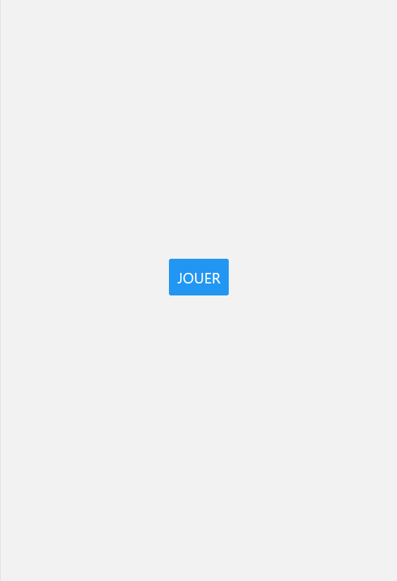

Et l’écran de jeu avec les lettres du mot à deviner mélangées dans des boutons non-fonctionnels.

Le bouton permet de renvoyez à la page d’accueil.

